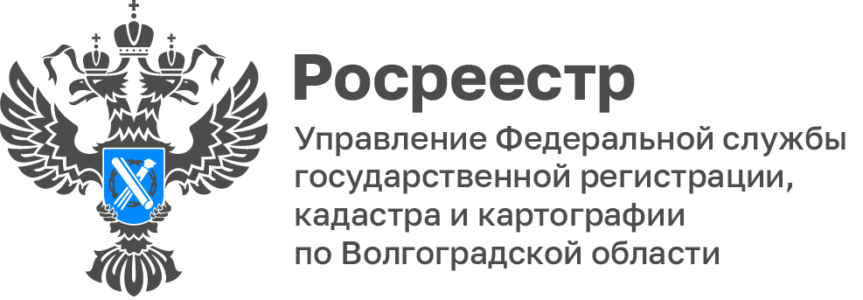

Волгоградский Росреестр вновь разъясняет актуальные причины приостановления учетно-регистрационных действий

Управлением Росреестра по Волгоградской области в рамках реализации федерального проекта «Национальная система пространственных данных» ведется работа по снижению доли решений о приостановлении учетно-регистрационных действий.

Сегодня мы расскажем еще об одной часто встречающийся причине приостановления государственного кадастрового учета, а именно непредоставление заявлений о государственном кадастровом учете изменений объекта недвижимости всеми собственниками объекта недвижимости.

В Управление обратился гражданин с заявлением о государственном кадастровом учете изменений сведений об описании местоположения границ земельного участка. При проведении правовой экспертизы было установлено, что согласно сведениям Единого государственного реестра недвижимости, земельный участок принадлежит заявителю на праве общей долевой собственности, вместе с тем, заявления о государственном кадастровом учёте изменений объекта недвижимости остальными участниками общей долевой собственности представлены не были.

Согласно Федеральному закону от 13.07.2015 № 218-ФЗ
«О государственной регистрации недвижимости» (ч.4.1 ст.15) с заявлением
о государственном кадастровом учете изменений сведений об объекте недвижимости, находящемся в общей долевой собственности, обращаются все лица, в собственности которых такой объект находится.

Осуществление учетно-регистрационных действий по государственному кадастровому учету изменений объекта недвижимости было приостановлено в связи с тем, что не были представлены все необходимые для осуществления государственного кадастрового учета документы.

Для устранения причин приостановления рекомендуется представить заявления об осуществлении государственного кадастрового учёта от имени всех собственников земельного участка.

Рекомендуем учитывать указанную информацию при подготовке документов для предоставления в орган регистрации прав.

С уважением,
Заборовская Юлия Анатольевна,
Пресс-секретарь Управления Росреестра по Волгоградской области
Mob: +7(937) 531-22-98
E-mail: zab.j@r34.rosreestr.ru

